Разработка алгоритма внедрения экосистемного подхода на предпроектной фазе жизненного цикла строительного объекта

Шеина С.Г., Миненко А.Н.
Ростовский государственный строительный университет, г. Ростов-на-Дону

В данной статье предпринята попытка представить и обосновать внедрение экосистемного подхода как инновационной составляющей управления строительным объектом на предпроектной фазе в современных условиях.
Экосистемный подход представляет собой стратегию комплексного управления земельными, водными и живыми ресурсами, которая обеспечивает их сохранение и устойчивое использование на справедливой основе [1].
В основе экосистемного подхода к управлению строительным объектом лежат основные структуры, процессы, функции и взаимосвязи между зданием как объектом неживой природы и окружающей его средой [2].
При разработке алгоритма внедрения экосистемного подхода нами были выделены основные положения, применения которых будет способствовать максимальной эффективности концепции в управлении строительным объектом:
- выявить состав экосистемы (например, здание – элементы городской инфраструктуры – река, протекающая в городской черте; – лесопосадки);
- определить факторы, влияющие на устойчивость экосистем, а также последствия возможного ухудшения экологической ситуации;
- выделить причины ухудшения экологической ситуации;
- разработать мероприятия по предупреждению/ликвидации негативных сценариев.
Строительный объект необходимо рассматривать как сложную систему, находящуюся в непрерывном взаимодействии с окружающей средой. Выделяют следующие фазы жизненного цикла строительного объекта: предпроектная, проектная, строительная, эксплуатации и, наконец, ликвидации объекта. Каждому этапу жизни строительного объекта присущ свой круг проблем и, следовательно, задач, которые стоят перед заинтересованными участниками.
Предпроектная фаза является начальным этапом реализации проекта, который определит во многом дальнейшую судьбу строительного объекта. От качества организации и выполнения работ на данном этапе зависят параметры эксплуатационных качеств, продолжительность жизненного цикла строительного объекта, влияние на экосистему. На рассматриваемой фазе принимаются основные решения, касающиеся проекта: назначение объекта, продолжительность его безотказной эксплуатации, группа капитальности объекта, выбор строительной площадки, анализ будущего окружения проекта и т.д. Предпроектная фаза включает укрупнено следующие задачи:
- разработка предпроектной документации, требуемой для заявок на государственную экспертизу;
- соискание решений и разрешений;
- разработка финансово-экономической документации, требуемой для открытия финансирования проекта.
В рамках экосистемного подхода уже на предпроектной стадии проводятся мероприятия по изучению особенностей экосистем на территории будущей строительной площадки: видовой состав окружающей среды, особенности круговорота веществ и энергии. Далее должны разрабатываться сценарии будущего взаимодействия строительного объекта с окружающей средой. Управление экосистемными рисками в рамках предпроектной фазы жизненного цикла представлено в виде алгоритма внедрения экосистемного подхода на рассматриваемом этапе, представленного на рис.1.

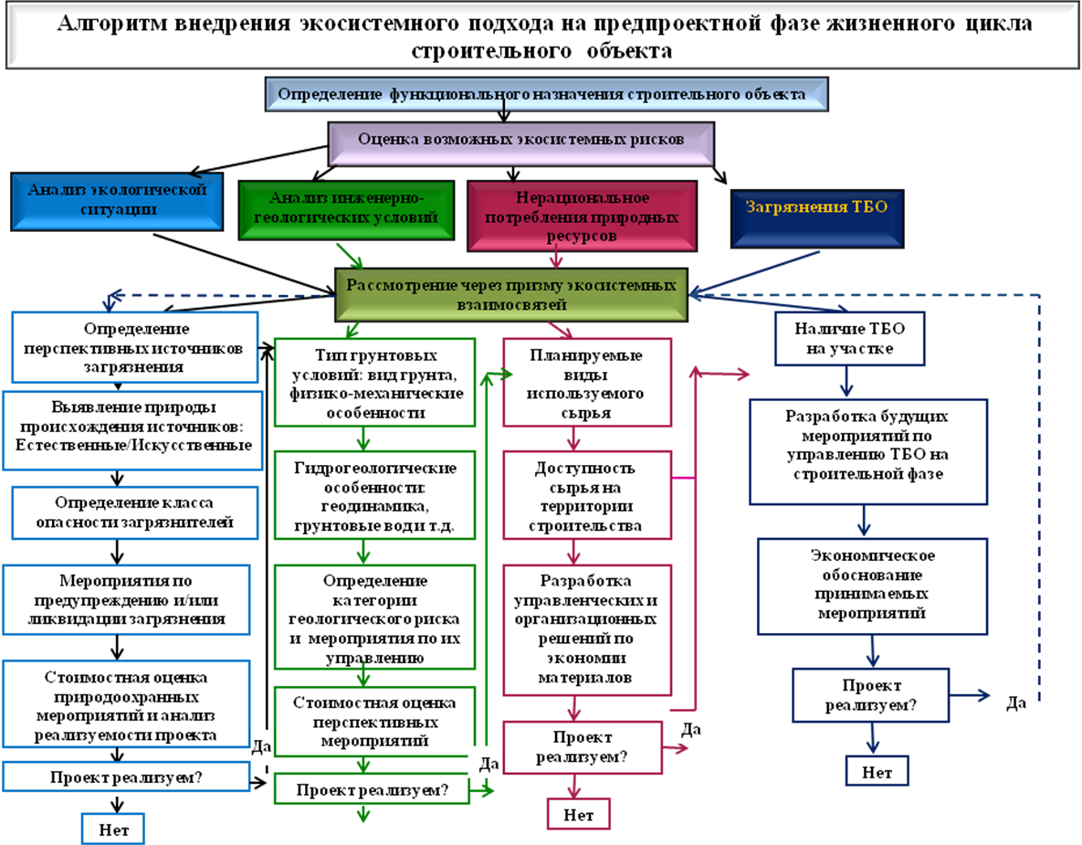

Рис. 1 Алгоритм внедрения экосистемного подхода на предпроектной фазе жизненного цикла строительного объекта

На первом этапе происходит определение будущего функционального назначения строительного объекта. Далее – рассмотрение каждого вида риска через призму экосистемных взаимосвязей. Затем производится анализ и оценка экологического риска, разработка мероприятий по управлению риском и расчет их реализуемости. Здесь определяется природа происхождения загрязнения и физико-химические особенности загрязняющих веществ.
На следующем шаге происходит выделение категорий по экологической опасности состояния окружающей среды. Вслед за выделением зон опасной концентрации вредных веществ разрабатываются ожидаемые мероприятия по предупреждению и/или ликвидации экологического риска.
Заключительным этапом является принятие решения о реализуемости разработанных природоохранных мероприятий в конкретных условиях. Для этого подсчитывают эффект от проведения природоохранных мероприятий, который складывается из эффекта, проявляемого в отрасли (сокращение потерь, утилизация отходов, снижение расхода воды и т.д.), и эффекта от уменьшения ущерба, наносимого окружающей среде.
Для расчета эффективности природоохранного мероприятия используют выражение [3]:
Э=(З₁+У₁)-(З₂+У₂) (1)
где Э – эффективность природоохранных мероприятий;
У_{1,2} – ущерб от загрязнения;
З_{1,2} – приведенные затраты:
З=С+Е_{н}×К (2)
где С – себестоимость продукции; Е_{н} – нормативный коэффициент экономической эффективности капитальных вложений; К – капитальные вложения.
В рамках предпроектных исследований большое внимание уделяется анализу инженерно-геологических условий и укрупненная разработка мероприятий по управлению геологическим риском. На данном этапе происходит изучение и анализ инженерно-геологических условий на выбранных альтернативных строительных площадках. Здесь определяющую роль играет определение типа грунтовых условий и их физико-механических особенностей.
Уже на предпроектной фазе возможна реализация комплекса мероприятий, которые будут содействовать реалистичному проектированию выполнения строительно-монтажных работ [4]. На рисунке 2 схематично представлены задачи, которые решаются на представленной фазе с целью предоставления наиболее полной информации для проектирования.

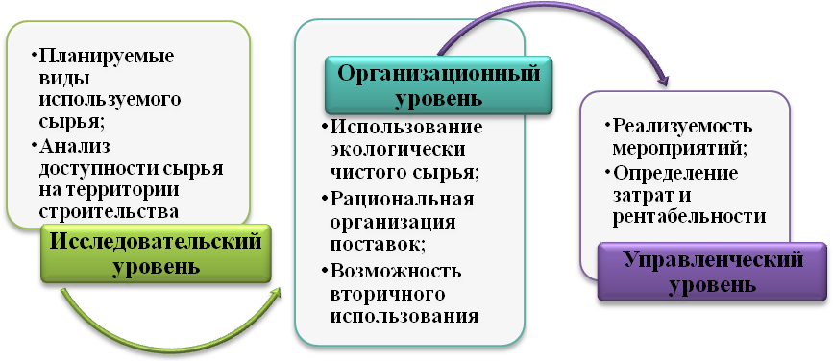

Рис. 2 Задачи рационального потребления природных ресурсов

На основании предварительной разработки управленческих и организационных решений по экономии природных ресурсов выбираются наиболее перспективные варианты для внедрения на последующих стадиях реализации проекта.
Особое внимание на предпроектной фазе следует уделить возможному загрязнению окружающей среды твердыми бытовыми отходами. Загрязнение окружающей среды ТБО способствует возникновению и усугублению экологической ситуации на рассматриваемой территории. Твердые бытовые отходы воздействуют на все среды: атмосферу, гидросферу, почву и биосферу, поэтому вопросы загрязнения ТБО приводят к серьезным материальным затратам, и при несвоевременном или некачественном их предупреждении или ликвидации – к непоправимым экологическим бедствиям.
Первостепенной задачей на предпроектной фазе становится выезд на строительные участки с целью изучения наличие ТБО. К разработке устойчивых мероприятий, связанных с управлением отходами, привлекают экспертов-экологов, которые могут дать заключение о классе опасности ТБО на строительных участках. Предпроектной экспертизе ТБО уделяется много внимания в странах Евросоюза, это связано с тем, что отходы – источник, в том числе, и радиационной опасности на территории. В зависимости от вида и опасности отходов принимаются решения о перспективном проведении мероприятий по вывозу, утилизации или, если возможно, по вторичному их использованию.

Предпроектная фаза, будучи начальным этапом существования проекта, во многом определяет экономическую, финансовую, социальную и, безусловно, экологическую успешность проекта, в связи с тем, что окружающая среда превращается из пассивной для проекта среды в активный фактор, влияющий на надежность строительного объекта и, как следствие, на рентабельность вложенных средств.

Литература:
1. Материалы конвенции о биологическом разнообразии от 5 августа 2003 года. Экосистемный подход: дальнейшее уточнение, руководящие принципы применения и взаимоотношение с устойчивым лесопользованием- UNEP/CBD/SBSTTA/9/8;
2. Гусакова, Е.А. Системотехника организационно-технологических циклов объектов строительства: Диссертации – М.,2004, с. 371;
3. Шеина С.Г. Методология стратегического управления техническим состоянием жилого фонда путем моделирования и оптимизации организационно-технологических решений: Диссертация на соискание ученой степени доктора технических наук – Р-н-Д, с.360;
4. Теличенко В.И., Слесарев М.Ю., Стойков В.Ф. Управление экологической безопасностью строительства. Экологический мониторинг: Учебное пособие – М.: Изд. Ассоциация строительных ВУЗОВ, 2005, с. 328;
5. Шеина С.Г. Мониторинг опасных геологических процессов на территории города Таганрога: Монография – Р-н-Д, 2008,с. 180;
6. Международный стандарт ISO 14 000-2009 «Системы управления окружающей средой. Требования и руководство к применению»;
7. Федеральный закон от 10.01.2002 №7-ФЗ «Об охране окружающей среды» в редакции от 27.12.2009 с изменениями и дополнениями от 01.08.2011.

